** PASTORAL**

**DIÓCESIS DE CIEGO DE ÁVILA**

**Tiempo de Cuaresma y Pascua**

**ABRIL**



**En PASCUA resucita nuestro**

**Amor y nuestra Esperanza**

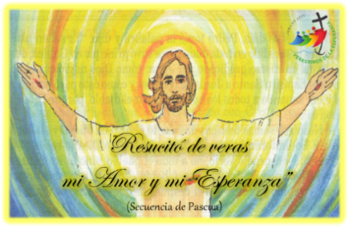

**I DOMINGO DE PASCUA**

20 de abril

**“RESUCITÓ DE VERAS**

**MI AMOR Y MI ESPERANZA”**

BREVE CATEQUESIS

**Introducción**

**ORACIÓN**

*P. Luis Zazano*

¡Hay esperanza! ¡Y hay vida!

Eres una persona que tiene que vivir la vida,

y estás llamado a vivirla.

La fe te anima y la esperanza te sostiene,

pero la caridad es la que te hace disfrutarla.

Hoy vive la vida con lo que tienes,

más que con lo que aspiras.

Vive la vida con las personas que están,

más que con las que te gustaría.

Vive la vida con las cosas que tienes frente a ti,

más que con las que la imaginación te inspira.

Vive la vida con las ilusiones sobrenaturales,

porque con las naturales cualquier fracaso las tira.

Vive la vida con un corazón lleno de paz,

más que con buscar guerras perdidas.

Vive la vida asumiendo tu vida, y no con ilusiones

de cosas que nunca estarán en el caminar de tu vida.

Vive la vida en este año jubilar recordando

que Cristo siempre resucita en tu vida.

Amén

**¿Qué es la Pascua?**

Es la fiesta más importante que hoy estamos celebrando tanto los cristianos de Oriente como los cristianos de Occidente.

El Catecismos de la Iglesia Católica nos dice: *“La Pascua no es simplemente una fiesta entre otras: es la* ***‘Fiesta de las Fiestas’****,* ***‘Solemnidad de las Solemnidades’****… El Misterio de la Resurrección, en el cual Cristo ha aplastado a la muerte, penetra en nuestro viejo tiempo con su poderosa energía, hasta que todo le esté sometido.”* (CCE #1169)

La resurrección, reaviva nuestra esperanza, la resurrección de Cristo, no solo nos recuerda, sino que nos da la certeza de que *“la esperanza no defrauda”*, pues durante la Pasión y Muerte de Jesús, todo se oscurece, hay caos, confusión y hasta parece que el mal vence, pero no es así, Jesús resucita, y junto con Él nuestra esperanza, la resurrección nos dice que cuando todo es oscuro, cuando todo parece perdido y sin razón, Dios puede cambiar todo, puede transformar todo, puede dar una vida nueva, puede reavivar nuestra esperanza, solo se necesita tener fe. Como dice San Pablo: *“Nos gloriamos hasta en las tribulaciones, sabiendo que la tribulación engendra la paciencia; la paciencia, virtud probada; la virtud probada, la esperanza, y la esperanza no defrauda”* (Rm 5, 3-5)

Con la celebración de la Pascua iniciamos un nuevo tiempo litúrgico, el tiempo pascual que dura 50 días, este tiempo culmina con la Fiesta de Pentecostés.

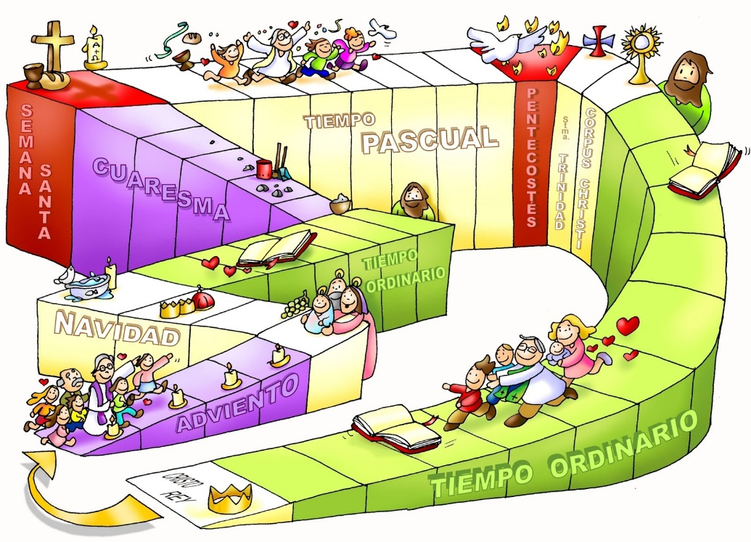

**Acciones para la semana**

Durante esta semana te invitamos a realizar las siguientes acciones:

* **REFLEXIÓN Y ORACIÓN:** Reflexiona sobre la siguiente frase, que está tomada de la Secuencia de Pascua “¡Resucitó de veras mi amor y mi esperanza!” y durante la semana repítela como una jaculatoria.
* **ACCIÓN CONCRETA:** Compartir la alegría de la Pascua regalando una sonrisa sincera, de corazón, con quienes me encuentre diariamente, especialmente con quienes más necesiten ser contagiados de esta alegría.

**ORACIÓN DEL JUBILEO**

Padre que estás en el cielo,

la ***fe*** que nos has donado en

tu Hijo Jesucristo, nuestro hermano,

y la llama de ***caridad***

infundida en nuestros corazones por el Espíritu Santo,

despierta en nosotros la bienaventurada ***esperanza***

en la venida de tu Reino.

Tu gracia nos transforme

en dedicados cultivadores de las semillas del Evangelio

que fermenten la humanidad y el cosmos,

en espera confiada

de los cielos nuevos y de la tierra nueva,

cuando vencidas las fuerzas del mal,

se manifestará para siempre tu gloria.

La gracia del Jubileo

reavive en nosotros, ***Peregrinos de Esperanza****,*

el anhelo de los bienes celestiales

y derrame en el mundo entero

la alegría y la paz

de nuestro Redentor.

A ti, Dios bendito eternamente,

sea la alabanza y la gloria por los siglos.

Amén.

